Мистический триллер «Ловушка для кролика»
в прокате с 19 февраля
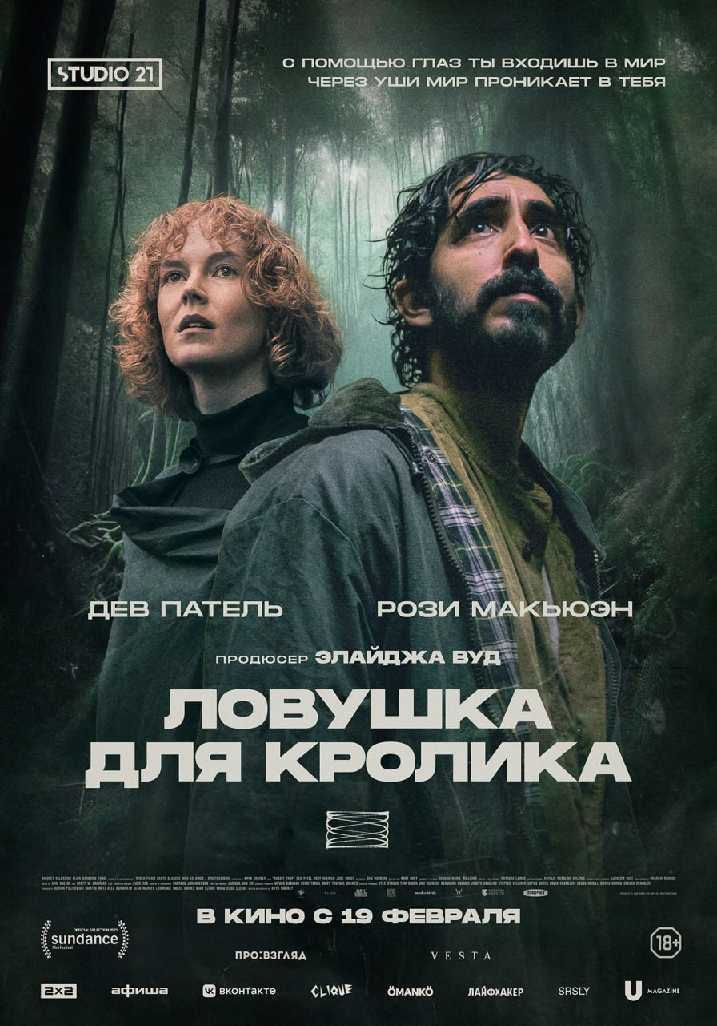
Оригинальное название: Rabbit Trap
Режиссер: Брин Чейни
Композитор: Лукреция Далт
Саунд-дизайнер: Грэм Резник («Дожить до рассвета»)
Продюсеры: Элайджа Вуд, Алекс Эшворт («Гренландия 2»), Лоуренс Ингли («Человек- швейцарский нож»), Дев Патель («Отель Мумбаи: Противостояние»)

Жанр: триллер, мистика, фолк-хоррор
Страна: США, Великобритания
Хронометраж: 88 минут
Год: 2025
Возрастное ограничение: 18+
Фестивали:: кинофестиваль «Сандэнс»
В ролях: Дев Патель («Миллионер из трущоб», «Лев», «Легенда о зеленом рыцаре», «Манкимэн»), Рози Макьюэн
(«Черное зеркало»), Джейд Крут («Ведьмак», «Машина»)

19 февраля дистрибьюторская компания Про:взгляд выпускает в прокат мистический триллер «Ловушка для кролика». Это гипнотический визуальный аттракцион с выдающимся звуковым саспенсом, где Дев Патель снялся в одной из самых органичных своих ролей.

Территории проката- Россия и страны СНГ.

Пресс-папка
Трейлер Кинопоиск / Вконтакте / YouTube
Трейлер для скачивания
Трейлер для скачивания уменьшенный (для соцсетей)
Кадры из фильма
Кадры бэкстейдж
Постер

Пресс-показ состоится 4 февраля в 11.00 в зале 8 кинотеатра Каро Октябрь.

«С помощью глаз ты входишь в мир.
А через уши мир проникает в тебя»

Синопсис:
Дафна и Дарси — пара молодых музыкантов, сбежавших из шумного Лондона в заброшенный дом посреди валлийских лесов. Собирая для нового альбома звуки природы, они случайно записывают потусторонний шум. Вскоре на пороге их дома появляется ребёнок без имени и прошлого, который хочет стать частью их семьи. Любой ценой.
Дебютный полнометражный фильм британского режиссёра Брина Чейни представляет собой изобретательное и пленяющее сочетание жанров психологического триллера, фолк-хоррора и кельтской мистики. В качестве одного из продюсеров картины выступила компания Элайджи Вуда SpectreVision.
Мировая премьера фильма состоялась на престижном кинофестивале Sundance. Российская премьера фильма состоялась на кинофестивале «НСТ Хоррор Фест», где картина открыла программу и получила приз жюри.

Сюжет
1975 год. Дафна Дэвенпорт — влиятельная фигура, стоящая у истоков британской музыкальной сцены. Ее мрачные звуковые эксперименты сильно отличаются от музыки того времени. Ближайший соратник Дафны — её муж Дарси. В поисках нового звучания, Дэвенпорты переезжают из шумного Лондона в уединенную глубинку Уэльса. Вместе они восстанавливают пустующий дом и превращают его в безумную лабораторию Дафны с аналоговыми синтезаторами и магнитофонами.

Собирая звуки для альбома Дафны, Дарси случайно делает полевую запись мистического звука, которого ни он, ни Дафна не слышали прежде. Этот эфемерный звук вступает во взаимодействие с каждым, кто его слышит. И когда его эхо начинает проникать в окружающий ландшафт, пробуждаются древние силы леса.

Вскоре на пороге Дэвенпортов появляется странный подросток. Дафна и Дарси начинают питать к таинственному гостю дружеские чувства. Однако со временем, когда Дарси начинает замечать странное поведение и пугающую одержимость ребенка, отношения супругов осложняются ревностью и паранойей.

О фильме
Фильм сочетает в себе валлийскую мифологию, экспериментальную музыку и историю о скрытых психологических травмах. Его сравнивают с яркими образцами жанра фолк-хоррор, выпущенными студией А24 — «Солнцестояние», «Ведьма» и «Род мужской».

«Ловушка для кролика» продолжает традицию фильмов, где появление ребенка становится катализатором кошмара: «Убийство священного оленя», «Омен», «Дитя тьмы». Критики уже сравнили Джейд Крут с Барри Кеоганом — та же гипнотическая странность, тот же дискомфорт от невозможности понять, жертва перед нами или угроза.

«Ловушка для кролика» — не только триллер, но еще и история хрупкой любви, где нежность и страх переплетены так тесно, что одно невозможно без другого. Любовная история пары показана через призму их отношения со звуком и с музыкой, а сексуальная сцена в начале фильма претендует на то, чтобы стать одной из самых чувственных в истории современного кино.

— «Физическая страсть между главными героями завораживает», — The Film Stage

Команда фильма

Режиссером фильма выступил Брин Чейни – полнометражный дебютант, прежде неоднократно отмеченный на Берлинском кинофестивале за свои короткометражные работы.
«Отчасти фильм основан на моем собственном опыте взаимодействия со своими детскими травмами. Я искренне верю, что кино — уникальный сосуд для сопереживания трагическому опыту, эфемерному ужасу, который сопровождает людей, живущих с травмой. «Ловушка для кролика» — мистическое картина, но в то же время — глубоко личная, наполненная сердечностью и катарсисом»,
— Брин Чейни
Композитор Лукреция Далт и саунд-дизайнер Грэм Резник создали саундскейп, вдохновлённый пионерами электронной музыки — Делией Дербишир (создательницой темы «Доктора Кто») и Дафной Орам из BBC Radiophonic Workshop. Саундтрек и звуковой дизайн погружают зрителя в состояние тревожного транса. «Ловушка для кролика» — один из тех фильмов, где звук становится полноправным персонажем.
«Главная звезда в этом фильме — звук. Тревога проникает в уши, ползет по позвоночнику, и внезапно вы оказываетесь в том же взвинченном состоянии, что и персонажи», THE ROLLING TAPE
Deadline определил жанр фильма как «ASMR Folk Horror», отметив, что «фильм использует гипнотические звуки практически в каждой сцене, зачастую герои и их полевые записи становятся его проводниками», Deadline
Отдельно критики отмечают визуальный стиль. Картина полностью снята на натуре на 2-перфорационную 35-мм плёнку (камера Arricam LT, объективы Master Primes) оператором Андреасом Йоханнессеном.
Йоханнессен пояснил выбор:
«Широкое соотношение сторон с более грубой зернистой структурой придает пейзажам магическое качество, одновременно усиливая интимность сцен с персонажами. Использование аналоговых синтезаторов и записывающей техники 1970-х вдохновило нас принять аналоговую кинематографию».
Актеры
Главную роль в фильме исполнил всемирно признанный британский актёр Дев Патель. Впервые он получил известность благодаря роли Анвара Харрала в подростковой драме «Молокососы», а международное признание — за роль Джамаля Малика в фильме «Миллионер из трущоб», которая принесла ему множество различных наград и номинаций. Позже Патель сыграл в ряде значимых фильмов, включая биографическую драму «Лев», фэнтези «Повелитель стихий», динамичный экшен «Манкимэн» и адаптацию средневековой поэмы «Легенда о Зеленом рыцаре».

Роль Дафны Дэвенпорт исполнила восходящая звезда Рози Макьюэн. После ряда крупных театральных проектов и ролей в сериалах «Черное зеркало» и , «Алиенист», Рози стала появляться в полнометражном кино и получила за свои роли премию British Independent Film Award (лучшая главная роль).

Исполнители главных ролей получили среди критиков похвалу за чувственное воплощение пары.
— «Патель и Макьюэн превосходны»,
— The Guardian

Роль загадочного ребенка исполнила Джейд Крут, известная зрителю по ролям в сериале «Ведьмак» и фильму «Машина».

Отзывы критиков

В своих рецензиях кинокритики с восторгом отмечают выдающуюся звуковую работу:

— «Звуковое оформление полностью погружает в происходящее», —
Hyper Real Film Club

— «ASMR-погружение, переносящее зрителя в другой мир»,
— The Guardian

— «Звуковой дизайн по-настоящему трансцендентен. Он поднимает восприятие фильма на иной уровень. Работа со звуком напоминает ASMR: у зрителя бегут мурашки… Этот звуковой опыт стоит того, чтобы его испытать», — ScreenRant
— «Звуковой шедевр»,
— The Playlist

А также визуальное совершенство фильма:

— «Чейни знает, как использовать камеру для нагнетания страха. Лесной горизонт светится всполохами невозможного света, тени колеблются так, что человеческий им глаз не доверяет, а интерьеры кадрированы как ловушки»,
— THE ROLLING TAPE

— «Фильм наполнен кадрами лесов и холмов, которые сразу же погружают зрителя вглубь экрана»,
— Hyper Real Film Club

— «Визуальный ряд создает ощущение полной погруженности в таинственную природу фильма»,
— Paste Magazine
В целом критики сходятся в том, что «Ловушка для кролика» представляет собой смелый режиссерский дебют, умело балансирующий между атмосферностью и жанровостью, предлагая зрителю богатый звуковой дизайн и уникальный визуальный опыт. Многие рецензенты отмечают потенциал картины стать культовой в будущем.
— «”Ловушка для кролика” — взрослая сказка с элементами паранормального, исследующая темы тоски, уважения к природе и хрупких границ между мирами»,
— laughingplace

— «Загадочное и притягательное кино»,
— Screen Daily

— «Чейни соединяет научную фантастику, хоррор, фольклор и драму, создавая по-настоящему уникальную историю»,
— The Film Stage

Прокат на территории РФ осуществляет правообладатель картины кинопрокатная компания Про:взгляд.

Про:взгляд — независимая кинопрокатная (дистрибьюторская) компания, проповедующая бутиковый подход, один из лидеров в сегменте. Резонансные фильмы, выверенная отборочная политика и особый подход к подготовке встречи кино со зрителем обуславливают узнаваемый почерк и яркие кейсы в биографии. С 2013 года в пакете компании — фильмы, поддерживающие самые актуальные тенденции в современном кинематографе: «Паразиты», «Поезд в Пусан», «Сквозь снег», «Пылающий», «Аритмия», «Пугало», «Человек из Подольска», «Анатомия падения», «Птица», «Мелочи жизни», «Выход 8», «Умри моя любовь» и другие.

По вопросам аккредитаций, сотрудничества и дополнительных материалов:
Евгения Шкловер
Почта: ev.shklover@provzglyad.com
telegram: @zhenyashklover
+7 (999) 529 16 04

